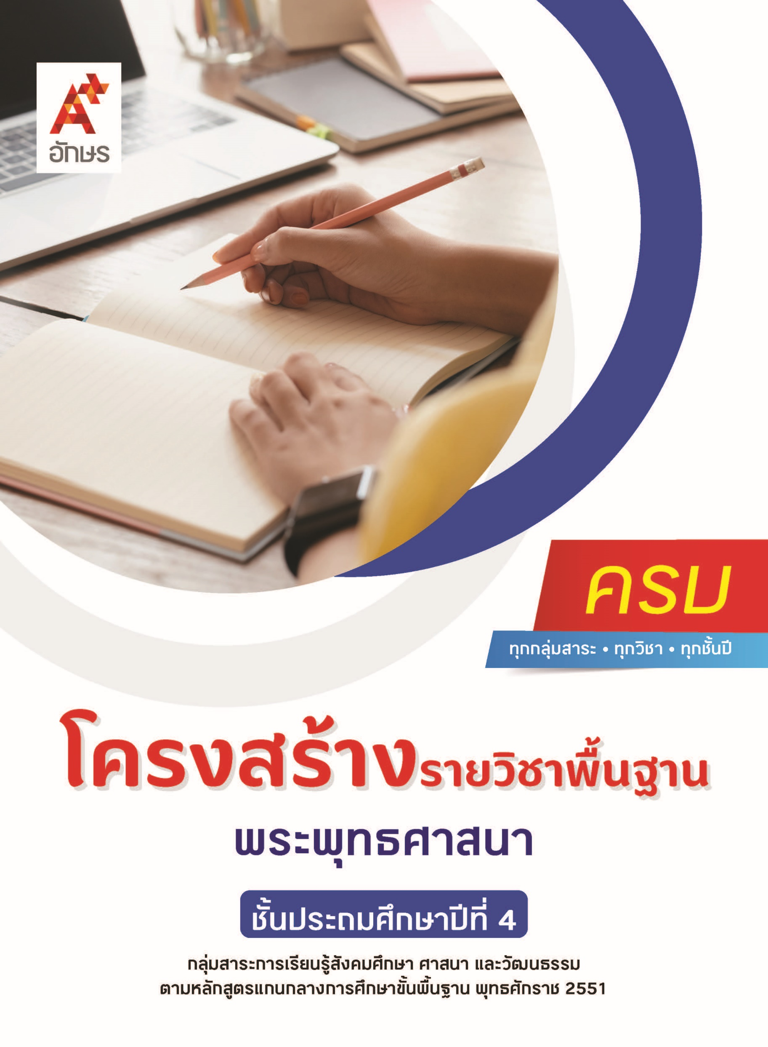

**คำอธิบายรายวิชา**

**พระพุทธศาสนา**

**รายวิชาพื้นฐาน กลุ่มสาระการเรียนรู้สังคมศึกษา ศาสนา และวัฒนธรรม**

**ชั้นประถมศึกษาปีที่ 4 เวลา 20 ชั่วโมง/ปี**

ศึกษา วิเคราะห์ ความสำคัญของพระพุทธศาสนา สรุปพุทธประวัติ ตั้งแต่บรรลุธรรมจนถึงประกาศธรรม แบบอย่างการดำเนินชีวิตและข้อคิดจากประวัติสาวก (พระอุรุเวลกัสสปะ) ชาดก ในเรื่อง กุฏิทูสกชาดกและมหาอุกกุสชาดก เรื่องเล่า และศาสนิกชนตัวอย่าง (สมเด็จพระมหิตลาธิเบศรอดุลยเดชวิกรม พระบรมราช-ชนก สมเด็จพระศรีนครินทราบรมราชชนนี) พระรัตนตรัย (ศรัทธา 4) พระพุทธ (พุทธคุณ 3) พระธรรม (หลักกรรม) พระสงฆ์ ไตรสิกขา (ศีล สมาธิ ปัญญา) โอวาท 3 ในหัวข้อ ไม่ทำชั่ว : เบญจศีล ทุจริต 3 ทำความดี : เบญจธรรม สุจริต 3 พรหมวิหาร 4 กตัญญูกตเวทีต่อประเทศชาติ มงคล 38 (เคารพ ถ่อมตน ทำความดีให้พร้อมไว้ก่อน) ทำจิตให้บริสุทธิ์ (บริหารจิตและเจริญปัญญา) พุทธศาสนสุภาษิตในเรื่อง ความพร้อมเพรียงของหมู่คณะนำสุขมาให้ เมตตาธรรมค้ำจุนโลก การทำความดีของตนเอง บุคคลในครอบครัว โรงเรียนและชุมชนตามหลักศาสนา สวดมนต์ แผ่เมตตา มีสติที่เป็นพื้นฐานของสมาธิ การปฏิบัติตนตามหลักธรรมของพระพุทธศาสนา ความสำคัญและการมีส่วนร่วมในการบำรุงรักษาศาสนสถาน มารยาทของศาสนิกชนในการปฏิบัติตนที่เหมาะสมต่อพระสงฆ์ การยืน การเดิน และการนั่งที่เหมาะสมในโอกาสต่าง ๆ ตามที่กำหนด การปฏิบัติตนในศาสนพิธีเกี่ยวกับการอาราธนาศีล การอาราธนาธรรม การอาราธนาพระปริตร การปฏิบัติตนใน  
วันธรรมสวนะ

โดยใช้กระบวนการเรียนรู้แบบ Active Learning การคิดขั้นพื้นฐานและขั้นสูงตามช่วงวัย การปฏิบัติตนตามหลักธรรมของศาสนาเพื่อการป้องกันและแก้ไขปัญหาบนพื้นฐานของหลักเหตุผล คุณธรรม ในการพัฒนาตนเองได้อย่างเหมาะสม การสื่อสารและปรับตัวเพื่อการอยู่ร่วมกันในสังคมอย่างสันติสุข บำเพ็ญประโยชน์ต่อสังคมและส่วนรวม รวมถึงการใช้เทคโนโลยีเพื่อการเรียนรู้ได้อย่างเหมาะสม

เพื่อให้เกิดความรู้ ความเข้าใจ มีทักษะ คุณลักษณะอันพึงประสงค์ และสมรรถนะตามหลักสูตร สามารถใช้ทักษะการคิดและการสื่อสารเพื่อการดำเนินชีวิตของตนเองในสังคม สามารถเรียนรู้ ปรับตัว มีค่านิยมที่เหมาะสม และสร้างความสัมพันธ์อันดีในการอยู่ร่วมกับผู้อื่น สามารถใช้เทคโนโลยีได้อย่างถูกต้อง สร้างสรรค์ และมีคุณธรรม รวมถึงสามารถปฏิบัติตนโดยคำนึงถึงผลกระทบและประโยชน์ต่อการพัฒนาตนเอง สังคม และสิ่งแวดล้อม

**ตัวชี้วัด**

|  |  |  |
| --- | --- | --- |
| **มาตรฐาน** | **ตัวชี้วัดระหว่างทาง** | **ตัวชี้วัดปลายทาง** |
| **มฐ. ส 1.1** | **ป.4/1, ป.4/2, ป.4/3, ป.4/6, ป.4/7, ป.4/8** | **ป.4/4, ป.4/5** |
| **มฐ. ส 1.2** | **ป.4/1, ป.4/2** | **ป.4/3** |
|  | **8 ตัวชี้วัด** | **3 ตัวชี้วัด** |

**รวม 11 ตัวชี้วัด**

**โครงสร้างรายวิชาพื้นฐาน พระพุทธศาสนา ป.4**

**เวลา 20 ชั่วโมง**

| **ชื่อหน่วย การเรียนรู้** | **มาตรฐาน การเรียนรู้/ตัวชี้วัด** | **สมรรถนะสำคัญ ของผู้เรียน** | **สาระสำคัญ** | **เวลา (ชั่วโมง)** |
| --- | --- | --- | --- | --- |
| **หน่วย**  **การเรียนรู้ที่ 1**  ประวัติและความสำคัญ  ของพระพุทธศาสนา | **ตัวชี้วัดระหว่างทาง**  **มฐ. ส 1.1 ป.4/1**  อธิบายความสำคัญของพระพุทธศาสนา หรือศาสนาที่ตนนับถือในฐานะเป็นศูนย์รวมจิตใจของศาสนิกชน  **มฐ. ส 1.1 ป.4/2**  สรุปพุทธประวัติตั้งแต่บรรลุธรรมจนถึงประกาศธรรมหรือประวัติศาสดาที่ตน  นับถือตามที่กำหนด  **มฐ. ส 1.1 ป.4/8**  อธิบายประวัติศาสดาของศาสนาอื่น ๆ โดยสังเขป  **ตัวชี้วัดปลายทาง**  **-** | **1) สมรรถนะที่ 2** ความสามารถในการคิด  **2) สมรรถนะที่ 4** ความสามารถในการใช้ทักษะชีวิต  **3) สมรรถนะที่ 5** ความสามารถในการใช้เทคโนโลยี | พระพุทธศาสนาถือเป็นรากฐานสำคัญของวัฒนธรรมไทย เนื่องจากสังคมไทยมีวิถีชีวิตที่เชื่อมโยงกับพระพุทธ- ศาสนาพุทธตั้งแต่เกิดจนถึงสิ้นอายุขัย  ด้วยหลักธรรมคำสอนของพระพุทธศาสนามีความเหมาะกับสภาพการดำเนินชีวิตของผู้คนในสังคมไทยมาตั้งแต่สมัยอดีตจนถึงยุคปัจจุบัน และมีเรื่องราวของศาสดาของพระพุทธศาสนาหรือ พระสัมมาสัมพุทธเจ้าที่ให้ข้อคิดในการดำเนินชีวิต แก่ผู้อื่น นอกจากนี้ ในสังคมไทยยังมีศาสนาอื่น ๆ ที่มีความสำคัญและได้รับการนับถือ เช่น ศาสนาคริสต์ ศาสนาอิสลาม การทำความเข้าใจความสำคัญของศาสนา หลักธรรม และประวัติของศาสดาจึงช่วยให้เกิดการยอมรับในความหลากหลายของสมาชิก  ในสังคมอันเนื่องมาจากการนับถือศาสนาต่าง ๆ รวมถึงมีความสามารถในการถอดบทเรียนจากประวัติศาสดาของศาสนาต่าง ๆ เพื่อนำข้อคิดมาเป็นแบบอย่างในการปรับใช้ในชีวิตของตนได้อย่างเหมาะสม | **4** |
| **หน่วย**  **การเรียนรู้ที่ 2**  หลักธรรมค้ำจุนโลก | **ตัวชี้วัดระหว่างทาง**  **มฐ. ส 1.1 ป.4/7**  ปฏิบัติตนตามหลักธรรมของศาสนาที่ตนนับถือ เพื่อการอยู่ร่วมกันเป็นชาติได้อย่างสมานฉันท์  **ตัวชี้วัดปลายทาง**  **มฐ. ส 1.1 ป.4/4**  แสดงความเคารพพระรัตนตรัย ปฏิบัติตามไตรสิกขาและหลักธรรมโอวาท 3 ในพระพุทธศาสนาหรือหลักธรรมของศาสนาที่ตนนับถือตามที่กำหนด | **1) สมรรถนะที่ 1**ความสามารถในการสื่อสาร  **2) สมรรถนะที่ 2**ความสามารถในการคิด  **3) สมรรถนะที่ 4** ความสามารถในการใช้ทักษะชีวิต | พระรัตนตรัยเป็นสิ่งที่พุทธศาสนิกชนให้ความเคารพและศรัทธา ประกอบด้วย พระพุทธ พระธรรม และพระสงฆ์ อันเป็นเครื่องยึดเหนี่ยวจิตใจอันนำไปสู่การปฏิบัติดีแก่ตนเองและสังคมผ่านแนวทางสำคัญของพระพุทธศาสนา ได้แก่ การละเว้นความชั่ว การทำความดี การทำจิตใจให้ผ่องใสบริสุทธิ์ เรียกว่า โอวาท 3 รวมถึงการปฏิบัติตามพุทธศาสน-สุภาษิตที่ให้ข้อคิดและข้อเตือนในการใช้ชีวิต | **6** |
| **หน่วย**  **การเรียนรู้ที่ 3**  พุทธสาวกและชาดก | **ตัวชี้วัดระหว่างทาง**  **มฐ. ส 1.1 ป.4/3**  เห็นคุณค่าและปฏิบัติตนตามแบบอย่างการดำเนินชีวิตและข้อคิดจากประวัติสาวก ชาดก เรื่องเล่า และศาสนิกชนตัวอย่างตามที่กำหนด  **ตัวชี้วัดปลายทาง**  **-** | **1) สมรรถนะที่ 1**ความสามารถในการสื่อสาร  **2) สมรรถนะที่ 2**ความสามารถในการคิด  **3) สมรรถนะที่ 4** ความสามารถในการใช้ทักษะชีวิต | พุทธศาสนาและศาสนาต่าง ๆ มีเป้าหมายสำคัญ คือเป็นแนวทางให้ศาสนิกชนเป็นคนดีของสังคมผ่านการปฏิบัติตามหลักธรรมคำสอน การเรียนรู้แบบอย่างจากบุคคลที่มีความประพฤติดี เช่น พุทธสาวก รวมถึงการเรียนรู้แนวทางการปฏิบัติตนที่ดีจากการศึกษาชาดก เพื่อนำข้อคิดไปปรับใช้ให้เกิดประโยชน์ต่อตนเองและสังคม | **3** |
| **หน่วย**  **การเรียนรู้ที่ 4**  ชาวพุทธที่ดี  ชีวีมีสุข | **ตัวชี้วัดระหว่างทาง**  **มฐ. ส 1.1 ป.4/3**  เห็นคุณค่าและปฏิบัติตนตามแบบอย่างการดำเนินชีวิตและข้อคิดจากประวัติสาวก ชาดก เรื่องเล่า และศาสนิกชนตัวอย่างตามที่กำหนด**มฐ. ส 1.2 ป.4/1**  อภิปรายความสำคัญและมีส่วนร่วมในการบำรุงรักษาศาสนสถานที่ตนนับถือ  **มฐ. ส 1.2 ป.4/2**  มีมรรยาทของความเป็นศาสนิกชนที่ดีตามกำหนด  **ตัวชี้วัดปลายทาง**  **มฐ. ส 1.1 ป.4/5**  ชื่นชมการทำความดีของตนเอง บุคคลในครอบครัว โรงเรียน และชุมชนตามหลักศาสนา พร้อมทั้งบอกแนวปฏิบัติในการดำเนินชีวิต | **1) สมรรถนะที่ 1**ความสามารถในการสื่อสาร  **2) สมรรถนะที่ 2**ความสามารถในการคิด  **3) สมรรถนะที่ 4** ความสามารถในการใช้ทักษะชีวิต  **4) สมรรถนะที่ 5** ความสามารถในการใช้เทคโนโลยี | ชาวพุทธยึดถือพระพุทธ- ศาสนาเป็นแนวทางใน การดำเนินชีวิตโดยปฏิบัติตนตามหลักธรรมคำสอนของพระพุทธเจ้า พุทธศาสนิกชนที่ดีจึงมีหน้าที่ปฏิบัติตนตามมรรยาทชาวพุทธเพื่อแสดงออกถึงความเคารพที่มีต่อพระสงฆ์ซึ่งเป็น ผู้ปฏิบัติชอบตามพระธรรมวินัยและเผยแผ่หลัก คำสอน และทำนุบำรุงพระพุทธศาสนาให้เจริญมั่นคง โดยการทำตนให้เป็นประโยชน์ นำความรู้ตามหลักธรรมคำสอนที่ได้ศึกษามาเป็นแบบแผนในการดำเนินชีวิตประจำวันด้วยความชื่นชมยินดี ดังเช่น สมเด็จพระมหิตลา- ธิเบศร อดุลยเดชวิกรม พระบรมราชชนก และสมเด็จพระศรีนครินทรา บรมราชชนนี ผู้ทรงปฏิบัติพระราชกรณียกิจเป็น พุทธศานิกชนตัวอย่าง | **3** |
| **หน่วย**  **การเรียนรู้ที่ 5**  จิตสงบ  พบความสุข | **ตัวชี้วัดระหว่างทาง**  **มฐ. ส 1.1 ป.4/6**  เห็นคุณค่าและสวดมนต์ แผ่เมตตา มีสติที่เป็นพื้นฐานของสมาธิในพระพุทธศาสนา หรือการพัฒนาจิตตามแนวทางของศาสนาที่ตนนับถือตามที่กำหนด  **ตัวชี้วัดปลายทาง**  **-** | **1) สมรรถนะที่ 2** ความสามารถในการคิด  **2) สมรรถนะที่ 4** ความสามารถในการใช้ทักษะชีวิต | การสวดมนต์ไหว้พระ สรรเสริญคุณพระรัตนตรัยและแผ่เมตตา และการฝึกสติในการควบคุมอิริยาบถต่าง ๆ เป็นพื้นฐานของการบริหารจิตและเจริญปัญญาที่นำมาซึ่งคุณประโยชน์ต่อผู้ฝึก | **2** |
| **หน่วย**  **การเรียนรู้ที่ 6**  ศาสนพิธีน่ารู้ | **ตัวชี้วัดระหว่างทาง**  **มฐ. ส 1.1 ป.4/6**  เห็นคุณค่าและสวดมนต์ แผ่เมตตา มีสติที่เป็นพื้นฐานของสมาธิในพระพุทธศาสนาหรือการพัฒนาจิตตามแนวทางของศาสนาที่ตนนับถือตามที่กำหนด  **ตัวชี้วัดปลายทาง**  **มฐ. ส 1.2 ป.4/3**  ปฏิบัติตนในศาสนพิธี พิธีกรรม และวันสำคัญทางศาสนาได้ถูกต้อง | **1) สมรรถนะที่ 2** ความสามารถในการคิด  **2) สมรรถนะที่ 4** ความสามารถในการใช้ทักษะชีวิต | การฝึกปฏิบัติศาสนพิธีให้ถูกต้องแสดงถึงการมีศรัทธาเลื่อมใสในพระพุทธ- ศาสนา ซึ่งจะทำให้เกิดความเป็นสิริมงคลแก่ ผู้ปฏิบัติ ซึ่งจะนำไปสู่การเห็นความสำคัญของการสวดมนต์ไหว้พระ อันเป็นกิจกรรมที่พุทธศาสนิกชนควรปฏิบัติในชีวิตประจำวัน เพราะเป็นพื้นฐานของสมาธิที่นำไปใช้ในการพัฒนาจิตเจริญปัญญา ส่งผลให้มีสติปัญญาดีและมีจิตใจที่มั่นคง ซึ่งถือเป็นแก่นหลักของพระพุทธ-ศาสนา | **2** |